Муниципальное бюджетное дошкольное образовательное учреждение
города Керчи Республики Крым
«Детский сад комбинированного вида № 51 «Журавушка»
298312, г.Керчь, ул.Фурманова, д. 63-А тел.(36561) 4-04-58, sadik_juravuschka-kerch@crimeaedu.ru

В Крыму действует запрет на распространение информации о работе ПВО
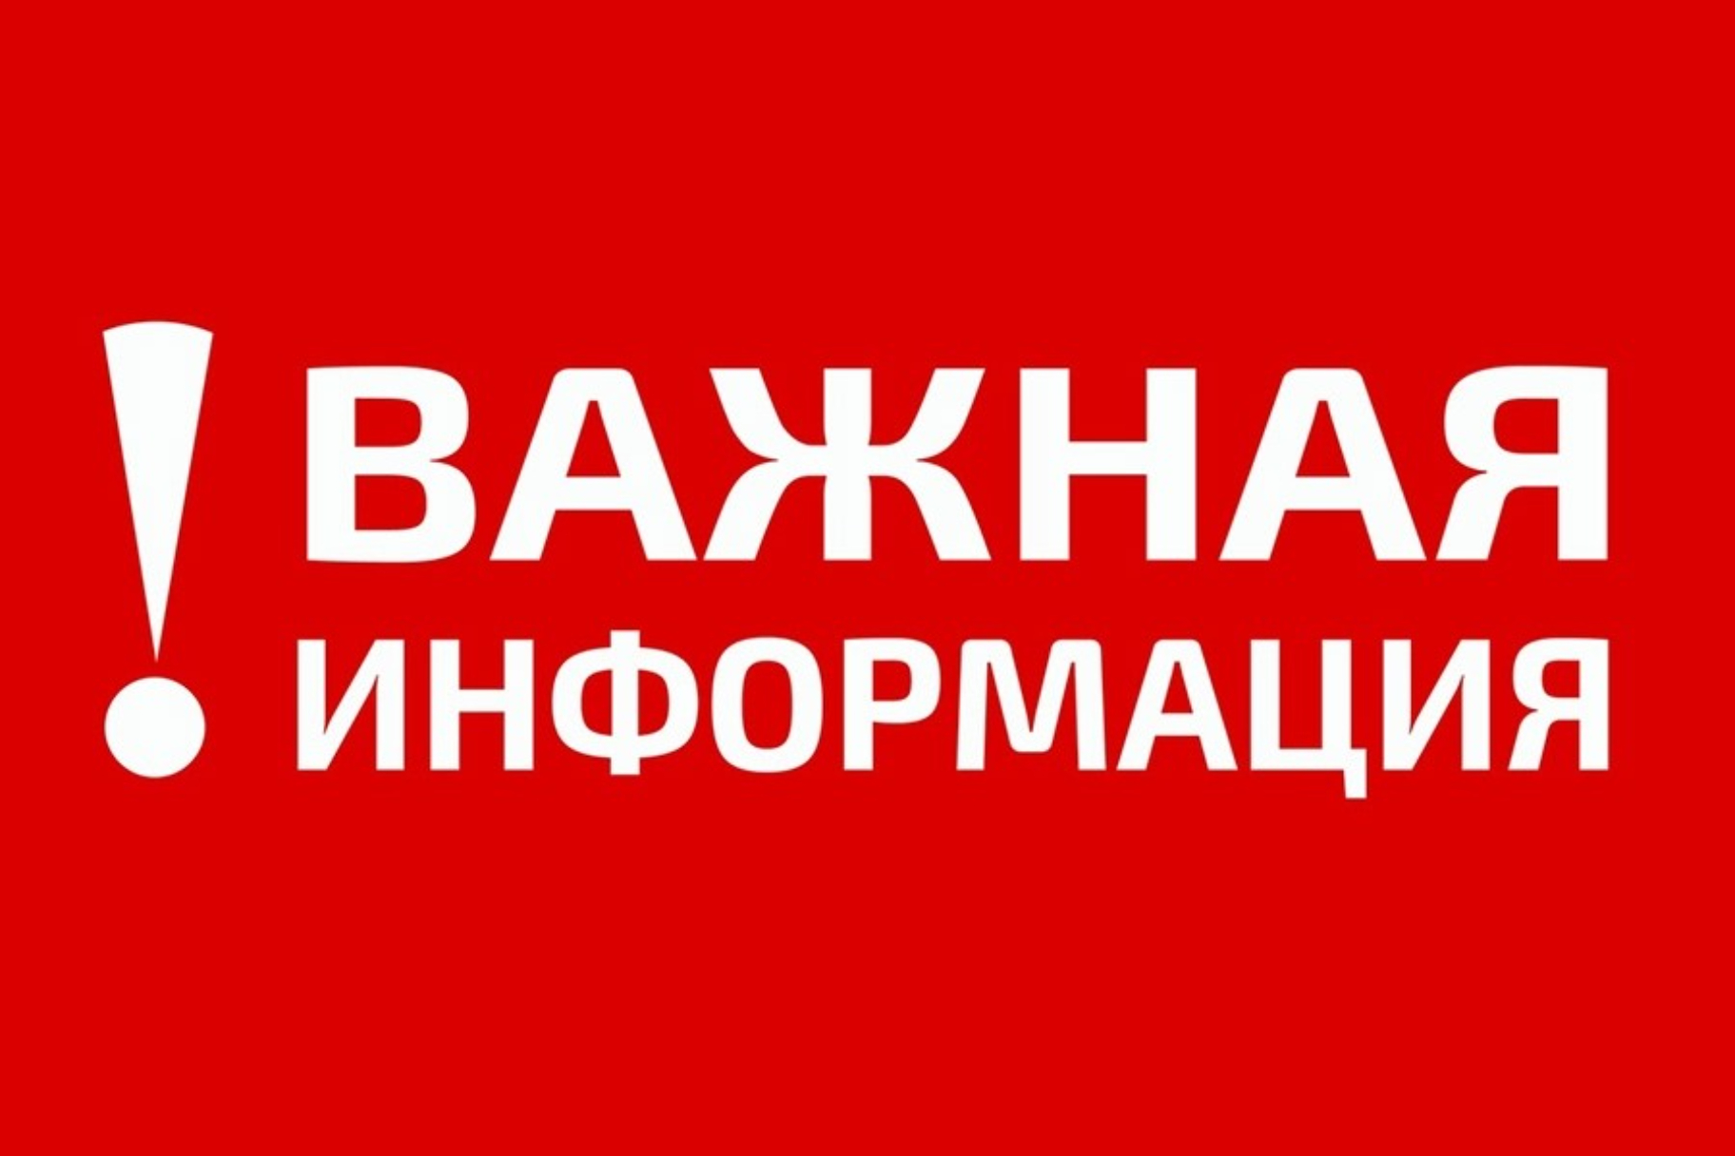
Напоминаем, что на территории Республики Крым введен запрет на распространение в СМИ, соцсетях и мессенджерах фото- и видеоматериалов, географических координат и иной информации, которая позволяет определить:
места размещения систем ПВО, вооружения, техники и пунктов временной дислокации воинских подразделений; последствия теракта, диверсии, иных чрезвычайных происшествий; места попадания, падения, детонации ракет, БПЛА, беспилотных морских роботизированных комплексов и т.п.
Соответствующий указ (https://rk.gov.ru/documents/994e3c9d-8f98-4c88-89a0-e4dd09108632) принят для обеспечения в республике общественной безопасности, охраны военных и других важных объектов.

